Wniosek o RKO przez PUE ZUS – na dziecko, które jest obywatelem Ukrainy i przybyło z Ukrainy do Polski w związku z działaniami wojennymi po 23 lutego 2022 r.

Jak utworzyć wniosek o rodzinny kapitał opiekuńczy (RKO-U)
- Zaloguj się do swojego konta na PUE ZUS.
Więcej informacji jak zarejestrować profili na portalu PUE ZUS i zalogować się, znajdziesz w instrukcji [Rejestracja i logowanie na PUE ZUS – wersja w języku ukraińskim].

Ważne
Aby wysłać wniosek, w profilu na portalu PUE ZUS musisz mieć numer PESEL. Jeśli założyłeś profil z innymi danymi np. paszportem, Twój profil na PUE musi zostać uzupełniony o PESEL. Aby to zrobić udaj się do dowolnej placówki ZUS albo umów się na e-wizytę (sprawdź, jak się umówić na: www.zus.pl/e-wizyta).

- Wybierz z bocznego menu [Rodzinny kapitał opiekuńczy – Wniosek i informacje]>[Utwórz nowy wniosek].

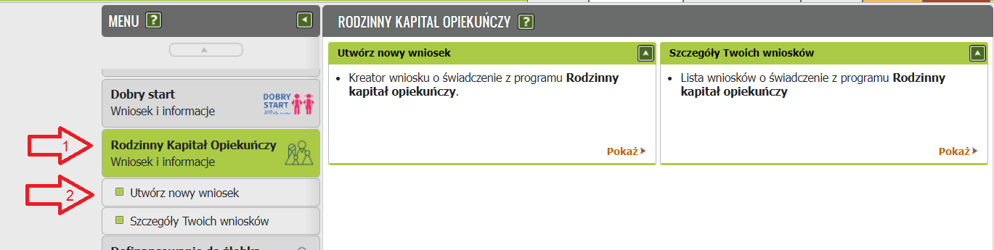

Otworzy się okno kreatora. Możesz wybrać język polski albo ukraiński.
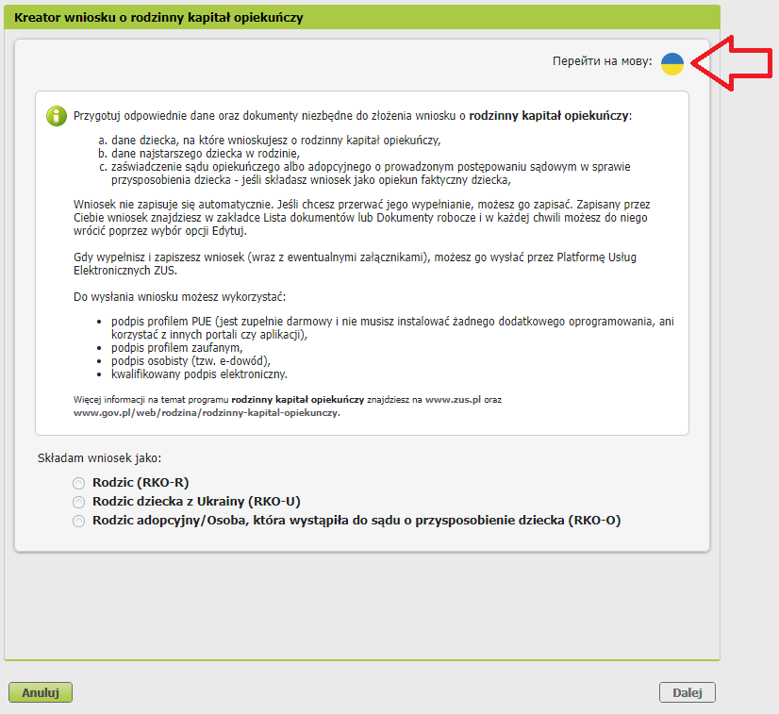
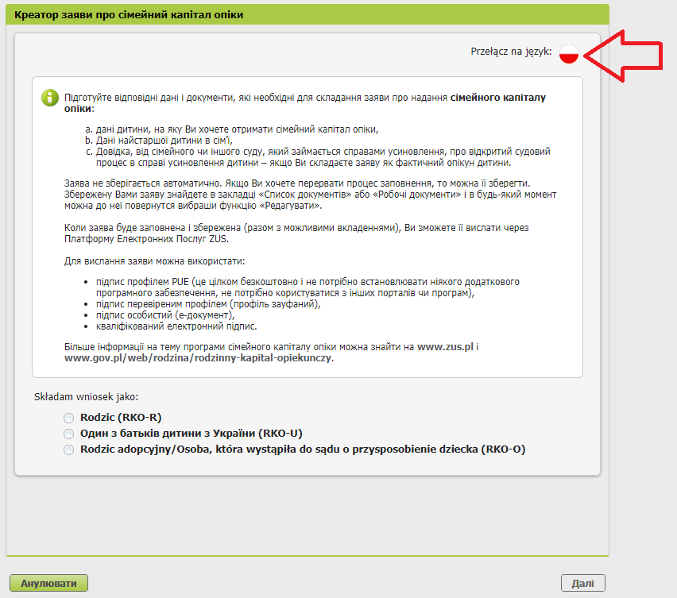

Wybierz, że składasz wniosek RKO-U i kliknij [Dalej].
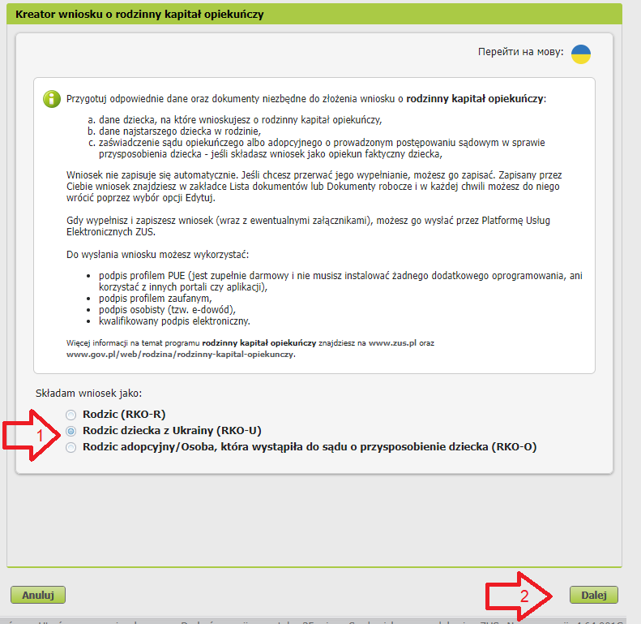

Wybierz rolę, z której zostaną pobrane dane do wniosku.
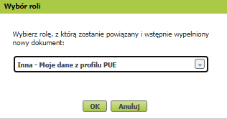

Krok pierwszy
Zaznacz wymagane dane. Następnie wybierz przycisk [Dalej].
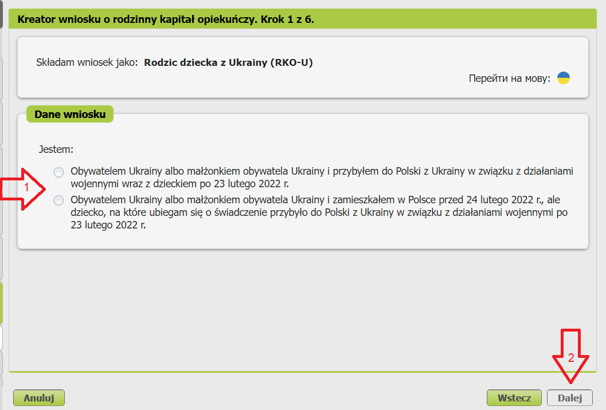

Krok drugi
Uzupełnij wymagane dane. Następnie wybierz przycisk [Dalej].
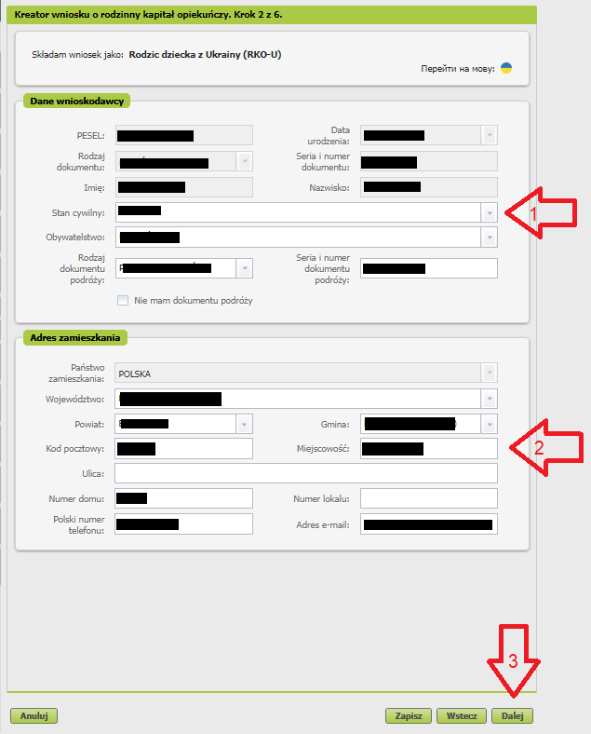

Krok trzeci
Wskaż, w jakiej kwocie chcesz otrzymywać rodzinny kapitał opiekuńczy oraz podaj numer rachunku bankowego w Polsce, na który chcesz otrzymać wypłatę świadczenia. Następnie wybierz przycisk [Dalej].
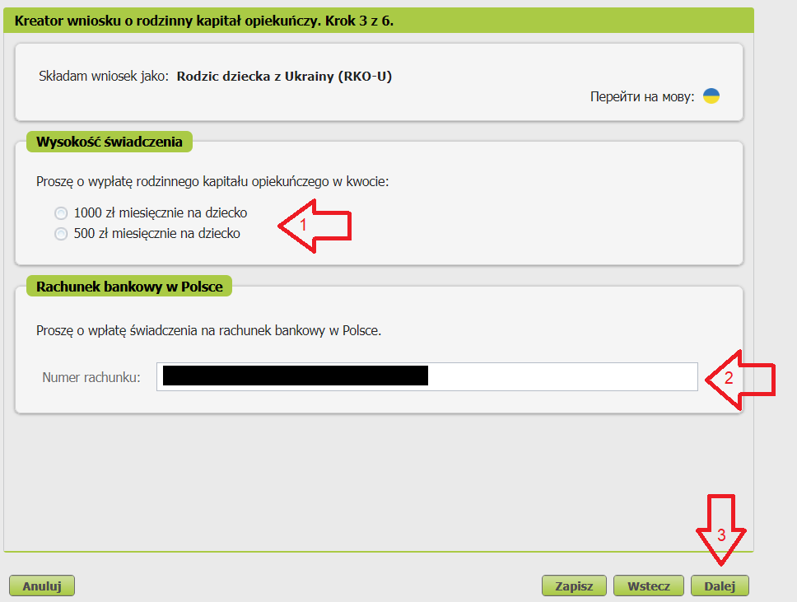

Krok czwarty
Dodaj dzieci, na które chcesz otrzymać rodzinny kapitał opiekuńczy. Wybierz przycisk [Dodaj dziecko].
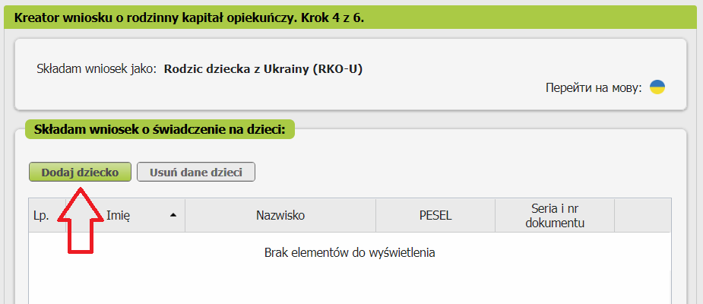
Uzupełnij wymagane dane i wybierz przycisk [Zatwierdź].
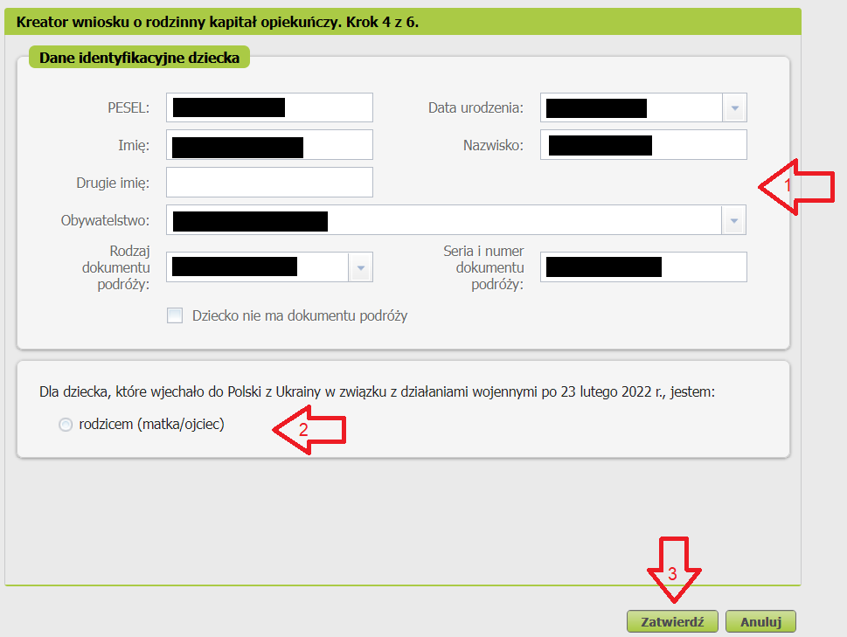
Gdy uzupełnisz dane wszystkich dzieci, na które chcesz otrzymać świadczenie, wybierz przycisk [Dalej].
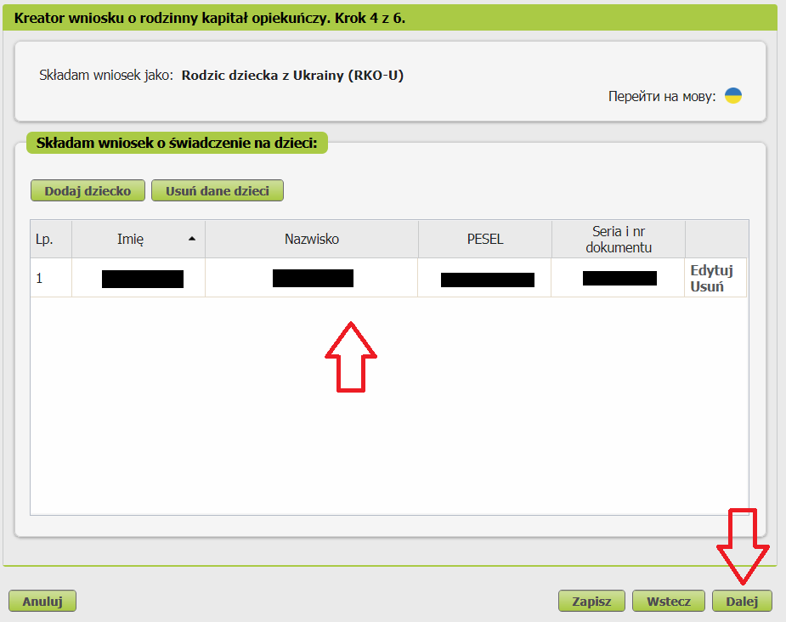

Krok piąty
Podaj dane starszego dziecka w rodzinie i kliknij [Dalej].
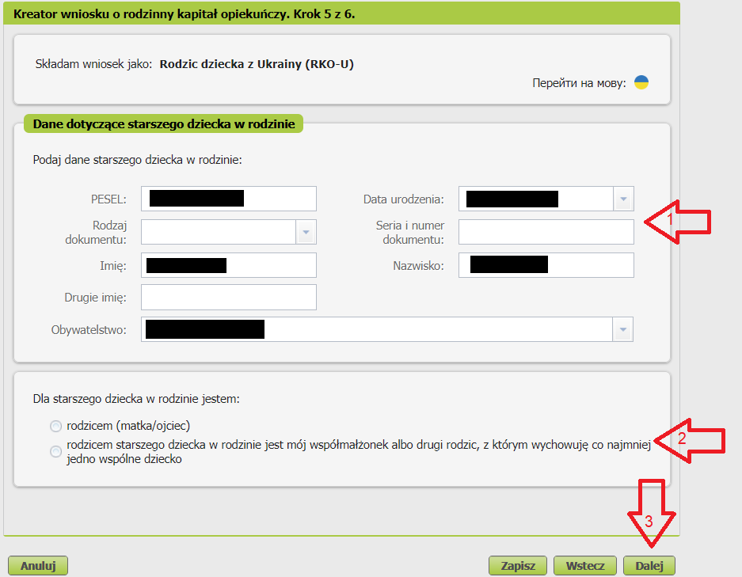
Jeśli rodzicem starszego dziecka w rodzinie jest Twój współmałżonek albo drugi rodzic, z którym wychowujesz co najmniej jedno wspólne dziecko, zapoznaj się z dodatkowymi informacjami.

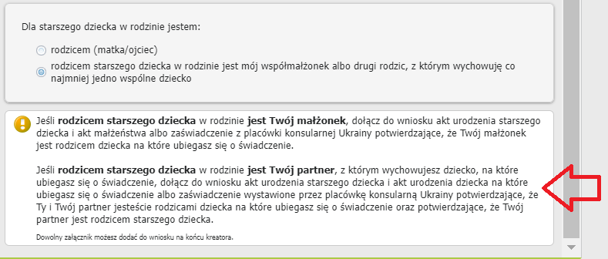

Krok szósty
Zapoznaj się z pouczeniami i oświadczeniami oraz klauzulą RODO.
Zaznacz wszystkie oświadczenia, a następnie wybierz przycisk [Zapisz i przejdź].
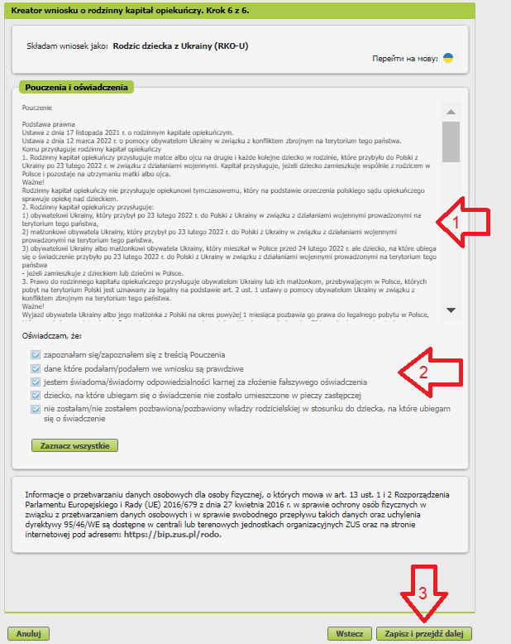

Krok ostatni (załączniki)
Możesz dodać do wniosku załączniki. Jeśli załącznik jest wymagany, system Ci o tym przypomni przed wysyłką wniosku.
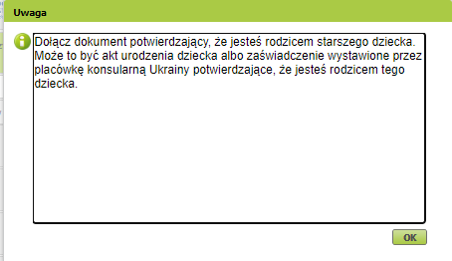

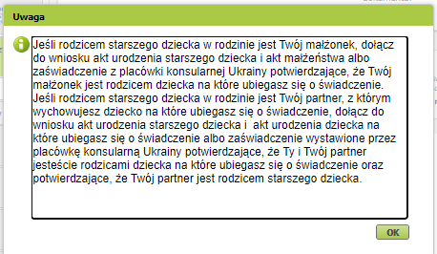
Aby dodać załącznik, kliknij [Dodaj załącznik].
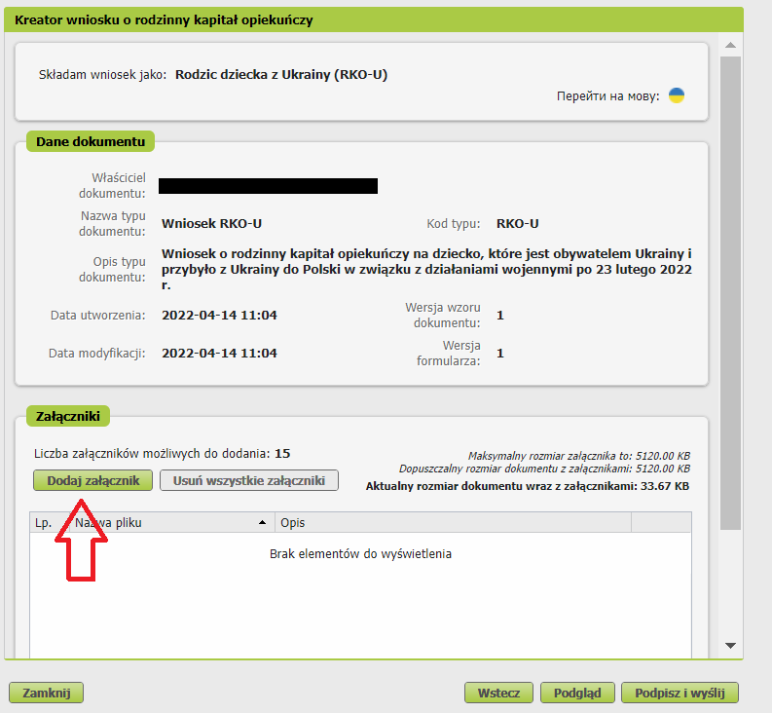
Aby dodać załącznik, kliknij [Wybierz] i wskaż plik, który chcesz dołączyć do wniosku. Następnie wybierz rodzaj załącznika i kliknij [Zatwierdź].
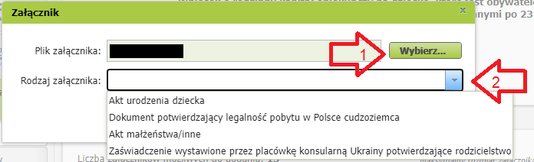

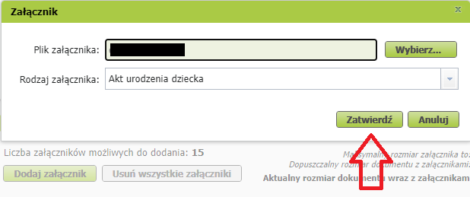

Ważne
Pamiętaj, aby dodawane przez Ciebie załączniki były czytelne i zawierały wszystkie strony.

Jak wysłać wniosek o rodzinny kapitał opiekuńczy (RKO-U)

Aby wysłać wniosek, kliknij [Podpisz i wyślij]. Następnie wybierz sposób podpisu wniosku.
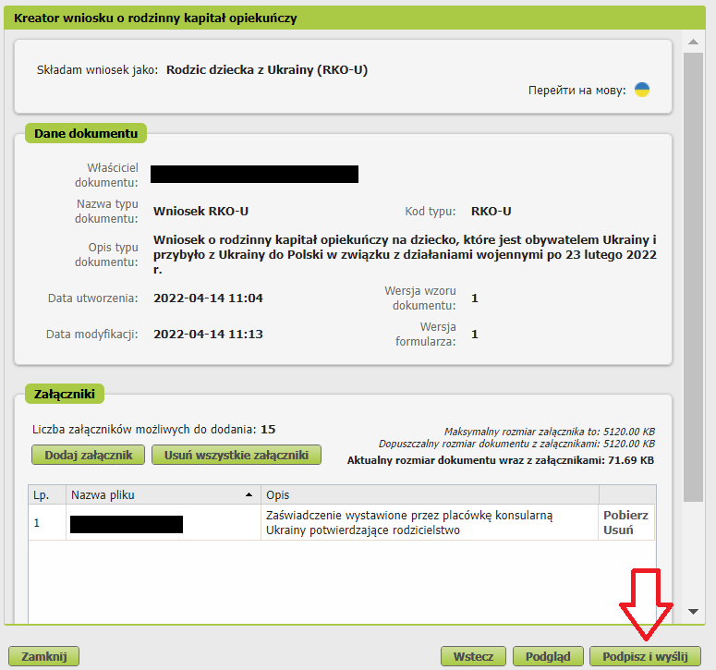

Jak podpisać wniosek o rodzinny kapitał opiekuńczy (RKO-U)
Wniosek możesz podpisać za pomocą:
- profilu PUE,
- kwalifikowanego podpisu elektronicznego,
- profilu zaufanego (PZ ePUAP),
- podpisu osobistego (e-dowodu).
